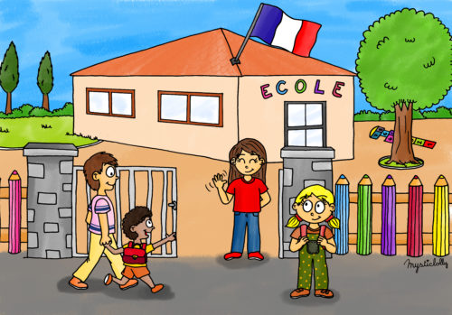Ecole élémentaire Le Petit Prince Ittenheim

Téléphone 03 88 69 10 41 ce.0670965k@ac-strasbourg.fr

Liste de matériel **CM2** Année scolaire 2025-2026

Mme FEST Perrine

Tout le matériel est à marquer au nom de l’enfant et devra être **remplacé durant l’année** si nécessaire (en prévoir les quantités suffisantes) :

Dans le cartable pour la rentrée, il y aura :

|  |  |
| --- | --- |
|  | 1 trousse complète avec : 1 stylo bleu, 1 noir, 1 vert, 1 rouge, (PAS DE STYLO 4 COULEURS), 1 paire de ciseaux à bouts ronds, 1 gomme, 1 taille-crayon avec réservoir, 2 crayons de papier HB, 2 sticks de colle, 1 surligneur, 1 stylo à encre de qualité et des cartouches bleues et un effaceur **OU** 1 stylo effaçable avec recharge, 2 feutres d’ardoise. |
|  | 1 trousse ou boite de réserve qui restera en classe et qui contiendra : 1 stylo de chaque couleur, 3 crayons de papier HB, 6 sticks de colle, 1 gomme, **des** feutres d’ardoise, 1 surligneur, 1 effaceur, des cartouches d’encre ou recharge. |
|  | 1 règle de 20 cm rigide et transparente, 1 équerre et 1 compas  Pour les élèves ayant besoin de manipuler pour s’occuper, il existe ce matériel Maped : [Kidy Learn Concentration – Maped France](https://fr.maped.com/collections/kidy-learn-concentration/) |
|  | 1 trousse contenant des feutres et des crayons de couleur |
|  | 1 ardoise Velléda avec un tissu pour effacer |
|  | 1 petite calculatrice |
|  | 2 boîtes de mouchoirs |
|  | 1 vieux t-shirt ou tablier de peinture pour l’art plastique qui restera en classe |
|  | 1 pochette de papier canson **couleurs** assorties 180g 24X32 |
|  | 1 sac en tissu contenant des patins ou des baskets semelles blanches pour le sport |
|  | Des chaussons à laisser à l’école toute l’année |
|  | 1 gourde étanche |
|  | L’attestation d’assurance pour l’année scolaire 2025-2026 |

Le reste du matériel scolaire a été commandé collectivement, **merci de ne rien acheter d’autre que ce qui est inscrit sur cette liste**. Une somme d’argent vous sera demandé à la rentrée.

Merci d’ouvrir le matériel acheté et de préparer les différentes trousses à la maison et de jeter les emballages.

**Le ministère de l’éducation nationale offre un agenda à chaque élève de CM2.**

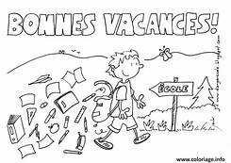

Très bonnes vacances à tous et c’est avec joie qu’on se retrouvera le jour de la rentrée des classes le **lundi 1er septembre 2025 à 8h15.**